Feltarbejde religion c-niveau
Feltarbejde
I felten
Feltarbejde er en betegnelse for, alt det der foregår, når man ude af undervisningslokalet og ude i felten, hvor religionen bliver levet.
I felten møder man religion i praksis og i virkeligheden i stedet for beskrivelsen i bog. Man møder forskellige måder at være religiøs på og undersøger det, der er væsentligt for de forskellige religionsproducenter. Man bliver opmærksom på, at det, der er vigtigt for eliten eller fremhæves i grundbogen, måske slet ikke er vigtigt i den levede religiøse verden.
Man er desuden til stede i den religiøse verden fx fysisk til stede i en moské og sanserne stimuleres af lyde, dufte og indtryk.
I et feltarbejde kan man afprøve en teori eller få svar på en problemstilling, som man selv har formuleret.
Forskellige former for feltarbejder
Der er forskellige former for feltarbejder. Der kan både anvendes kvalitative og kvantitative undersøgelsesmetoder.
Kvalitativ undersøgelsesmetode i et feltarbejde:
- Interview med en informant for at gå dybden og nærstudere en enkelt persons religiøsitet.
- Deltagerobservation, hvor man observerer religiøsitet fx i et kirkerum
Kvantitativ undersøgelsesmetode i et feltarbejde:
- Fx en spørgeskemaundersøgelse med x-antal personer, der sigter på at sige noget generelt om en gruppes religiøsitet.

Øvelse om det professionelle feltarbejde:
Se religionssociolog, Annika Hvithamar, fortælle om disciplinen feltarbejde:
https://ku.23video.com/video/54136110/hvad-er-feltarbejde (ca. 6 minutter) og
svar sandt eller falsk til følgende påstande om feltarbejde:
1. Et feltarbejde skal være præget af videnskabelighed, dvs. personlige holdninger og kritiske diskussioner hører ikke hjemme i et professionelt feltarbejde.
2. I et feltarbejde skal observatøren indleve sig så meget i informantens religiøsitet, at man nærmest selv bliver en indefra-synsvinkel, dvs. observatøren ”Going Native”.
3. Der er aldrig fejlkilder/bias i et feltarbejde.
4. Når man laver feltarbejde, kan man finde den objektive sandhed om religionen.
5. Informanten, som man møder i et feltarbejde, er repræsentativ for hele religionen.
6. Der skal være tillid mellem observatøren og informanten, og den kan man skabe via venlighed, respekt og forberedelse.
7. I et feltarbejde skal observatøren mest lytte.

Forberedelse til feltarbejde
- Forberedelsen foregår i klasserummet. 

- Få baggrundsviden om emnet, og lav en hypotese, om hvad man forventer at se/få at vide på feltarbejdet.
Eksempel på en hypotese:
Jeg forventer, at præsten i Lindehøj Kirke tror på, at jorden er skabt af Gud på 6 dage.
- Indkredsning af, hvad der skal studeres i feltarbejdet: Lav en problemstilling.
Eksempel på en problemstilling:
Hvordan forholder præster i den danske Folkekirke sig til skabelsesberetningen i det gamle testamente i Bibelen?

- Forbered nogle spørgsmål til informanten. Det skal være spørgsmål, som man ikke få svar på ved at slå op i en grundbog.
Selve feltarbejdet
- Foregår i felten, dvs. ikke i klasserummet på gymnasiet. 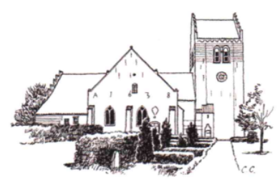  

- Lav feltarbejdet ud fra principperne om det professionelle feltarbejde.
- Husk at skrive noter undervejs, som skal bruges i bearbejdningen af feltarbejdet. 

Bearbejdning af feltarbejdet
- Bearbejdningen foregår i klasserummet.
- Man konsulterer sine noter fra feltarbejdet og svarer på problemstillingen og be- eller afkræfter hypotesen.
Feltarbejdets centrale begreber
Felten | Der, hvor religionen bliver levet fx i en moské, i hverdagslivet til et bibelmøde og hos en krystalhealer
Observatør | Den, der laver feltarbejdet.  Hvis man laver et interview, så kaldes observatøren ”intervieweren”.
Informant | Den religiøse aktør, som observeres og/eller interviewes.  Man skal kende informantniveauet, så man ved, hvis religiøsitet der undersøges i feltarbejdet.  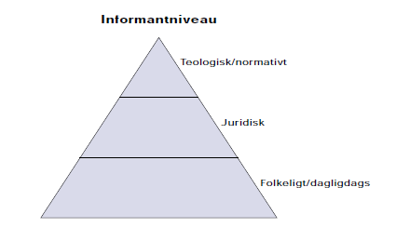  Teologisk/normativt = elite  Folkeligt/dagligdags = mainstream
Going Native | Going Native betyder, at observatøren indoptager den informantens traditioner, praksisser, verdenssyn og værdier, dvs. bliver som dem, man undersøger. Det skal man ikke!  Som observatør må man ikke gengive informantens ord som sandheden om hele religionen og dermed undlade at forholde sig religionsvidenskabeligt, når man bearbejder feltarbejdet.
Fejlkilder/bias | Man kan ikke undgå fejlkilder/bias i et feltarbejde, men man kan være opmærksomme på dem og forholde sig til dem.  Eksempel på fejlkilder/bias:  Man vil undersøge unge buddhisters offer-praksis i hjemmet, men informanten er en gammel munk, der kun ofrer i templet.
Data | Noterne fra feltarbejdet.

Litteraturliste:
Feltarbejde i religion, 2000. https://static.uvm.dk/Publikationer/2000/feltarbejde/
Videoer:
https://ku.23video.com/video/54139707/planlaegning-af-feltarbejde (fx relevant, hvis du skal lave feltarbejde i forbindelse med SRP)
https://ku.23video.com/video/54139658/feltarbejdets-forskningshistorie (fx relevant, hvis du skal lave feltarbejde i forbindelse med SRP)
https://ku.23video.com/video/54139633/feltarbejdets-metoder (fx relevant, hvis du skal lave feltarbejde i forbindelse med SRP)
Feltarbejde-skema
Baggrundsviden om emnet
Feltarbejdets undersøgelsesmetode
Problemstilling
Hypotese
Informant
Forberede spørgsmål til informanten
Noter til selve feltarbejdet
Bearbejde feltarbejdet religionsvidenskabeligt, herunder besvare og konkludere på problemstillingen.
Be- eller afkræfte hypotesen
Reflektere over fejlkilder/bias

